Ofício Vereador Nº 697/2022

São Roque, 21 de fevereiro de 2022.

Prezado Senhor,

Solicito providências junto ao responsável da calçada existente na Rua Maria Clara Sabbatini, mais precisamente do lado direito de quem desce a via saindo do bairro Santo Antônio.
O pedido é necessário pois o mato está crescendo fortemente no local, como pode ser visto nas fotos anexas, atrapalhando os pedestres que precisam utilizar a calçada, pode ser fonte de proliferação de insetos e animais peçonhentos e também pode impedir o correto escoamento de águas pluviais e causar entupimento em boca-de-lobo.
Assim, na certeza de que dispensará especial atenção a este Ofício, desde já agradeço, renovando meus mais sinceros protestos de elevada estima e de distinta consideração.

Atenciosamente,

Rogério Jean da Silva
(Cabo Jean)
Vereador

Ao
Ilustríssimo Senhor
ALEXANDRE VALENTI OLANI
MD. Responsável pela Divisão de Fiscalização de Obras e Posturas da Prefeitura da Estância Turística São Roque – SP

PROTOCOLO Nº CETSR 21/02/2022 - 08:21 2348/2022/AH
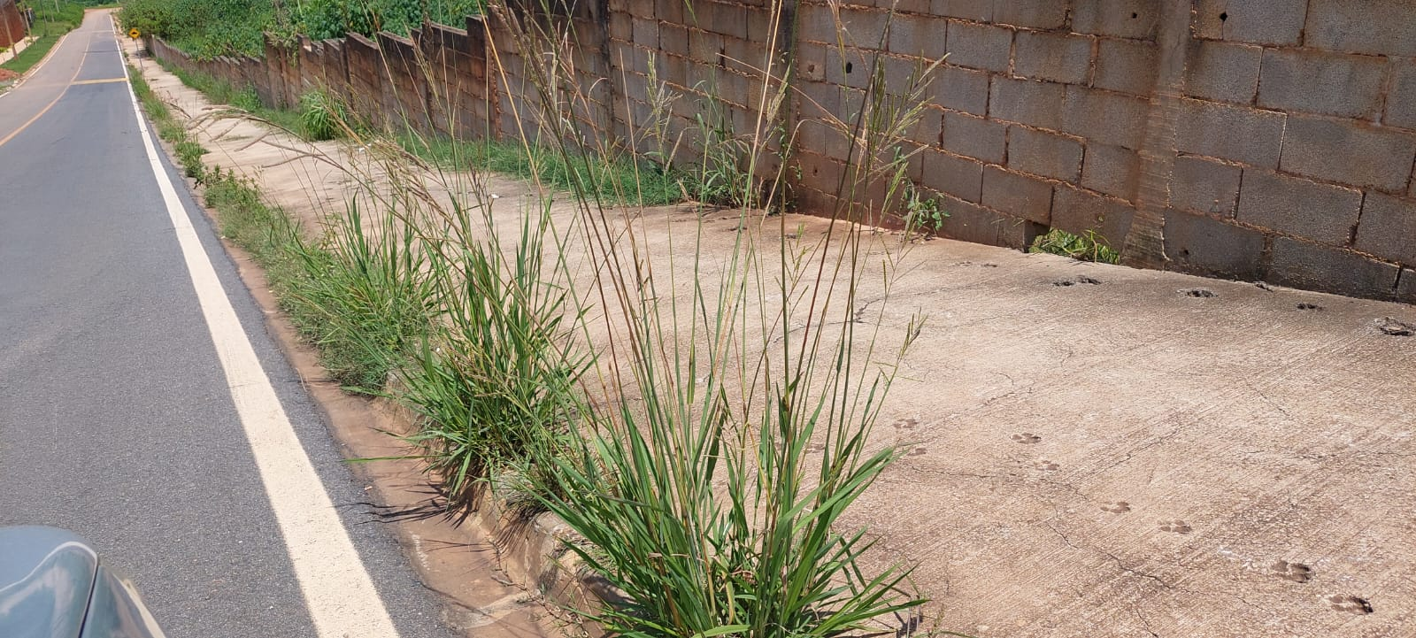

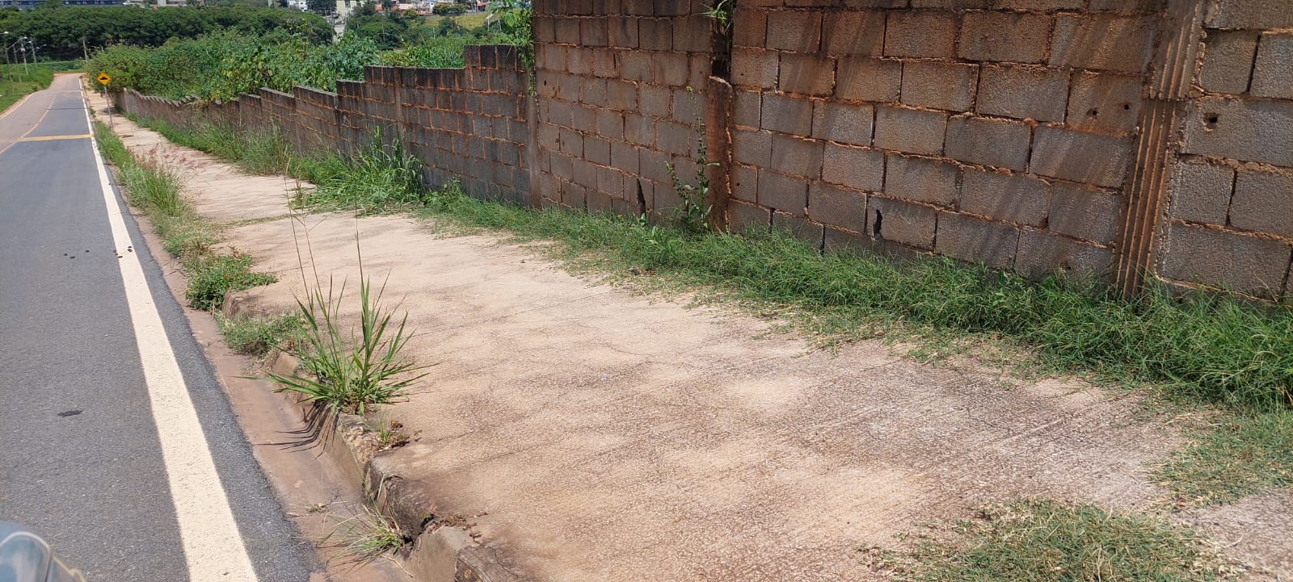

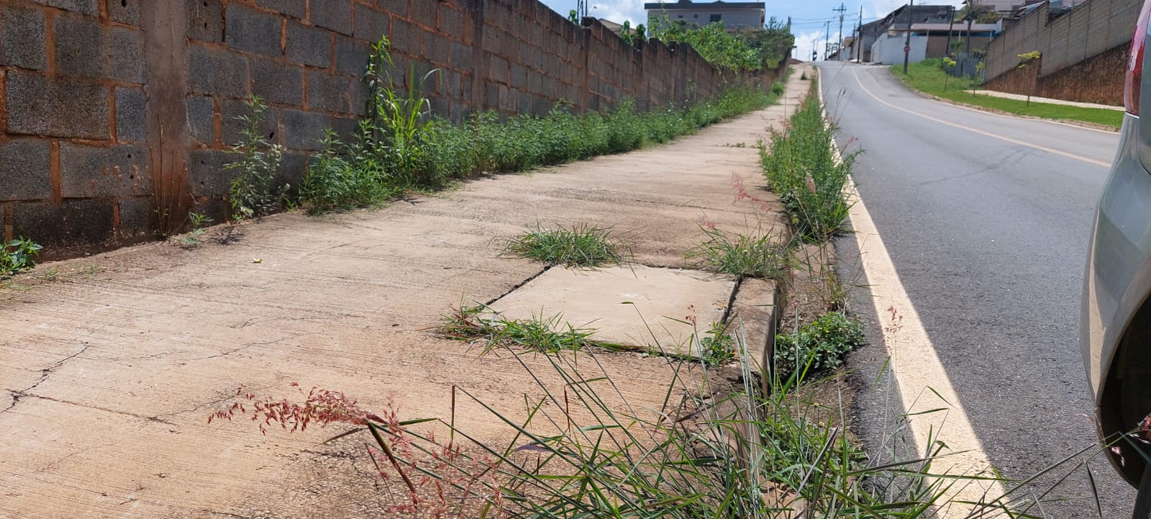
PROTOCOLO Nº CETSR 21/02/2022 - 08:21 2348/2022/AH

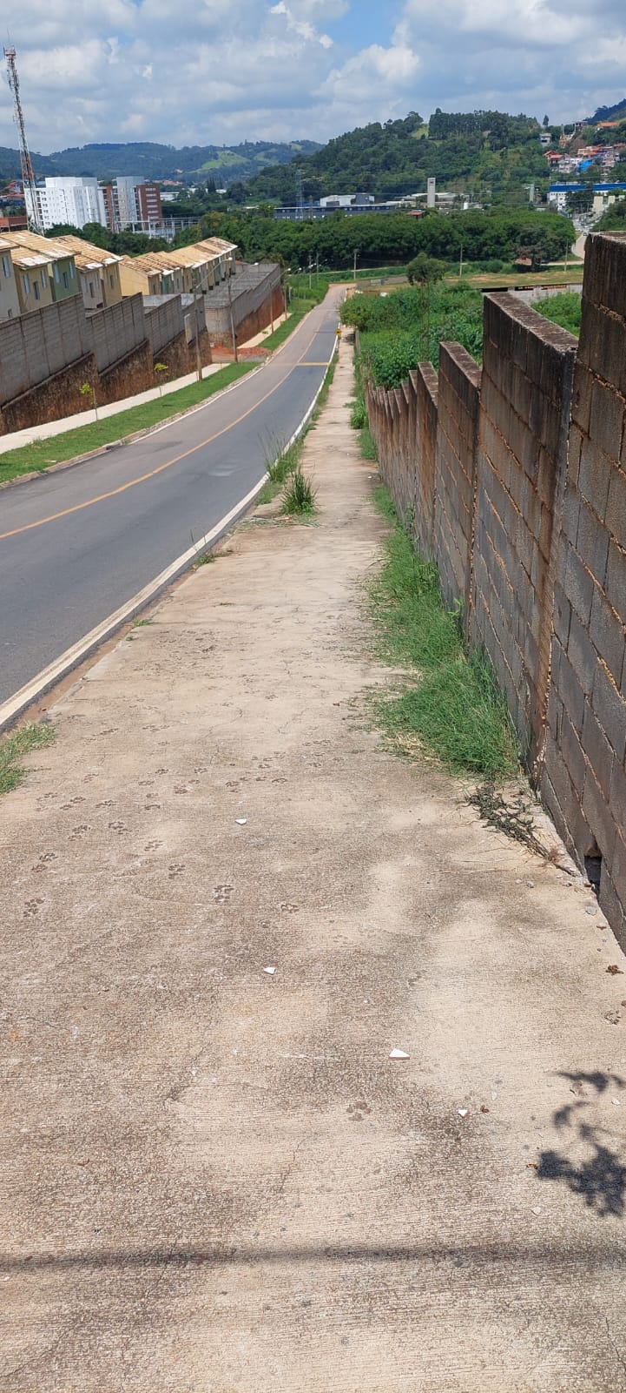
PROTOCOLO Nº CETSR 21/02/2022 - 08:21 2348/2022/AH

